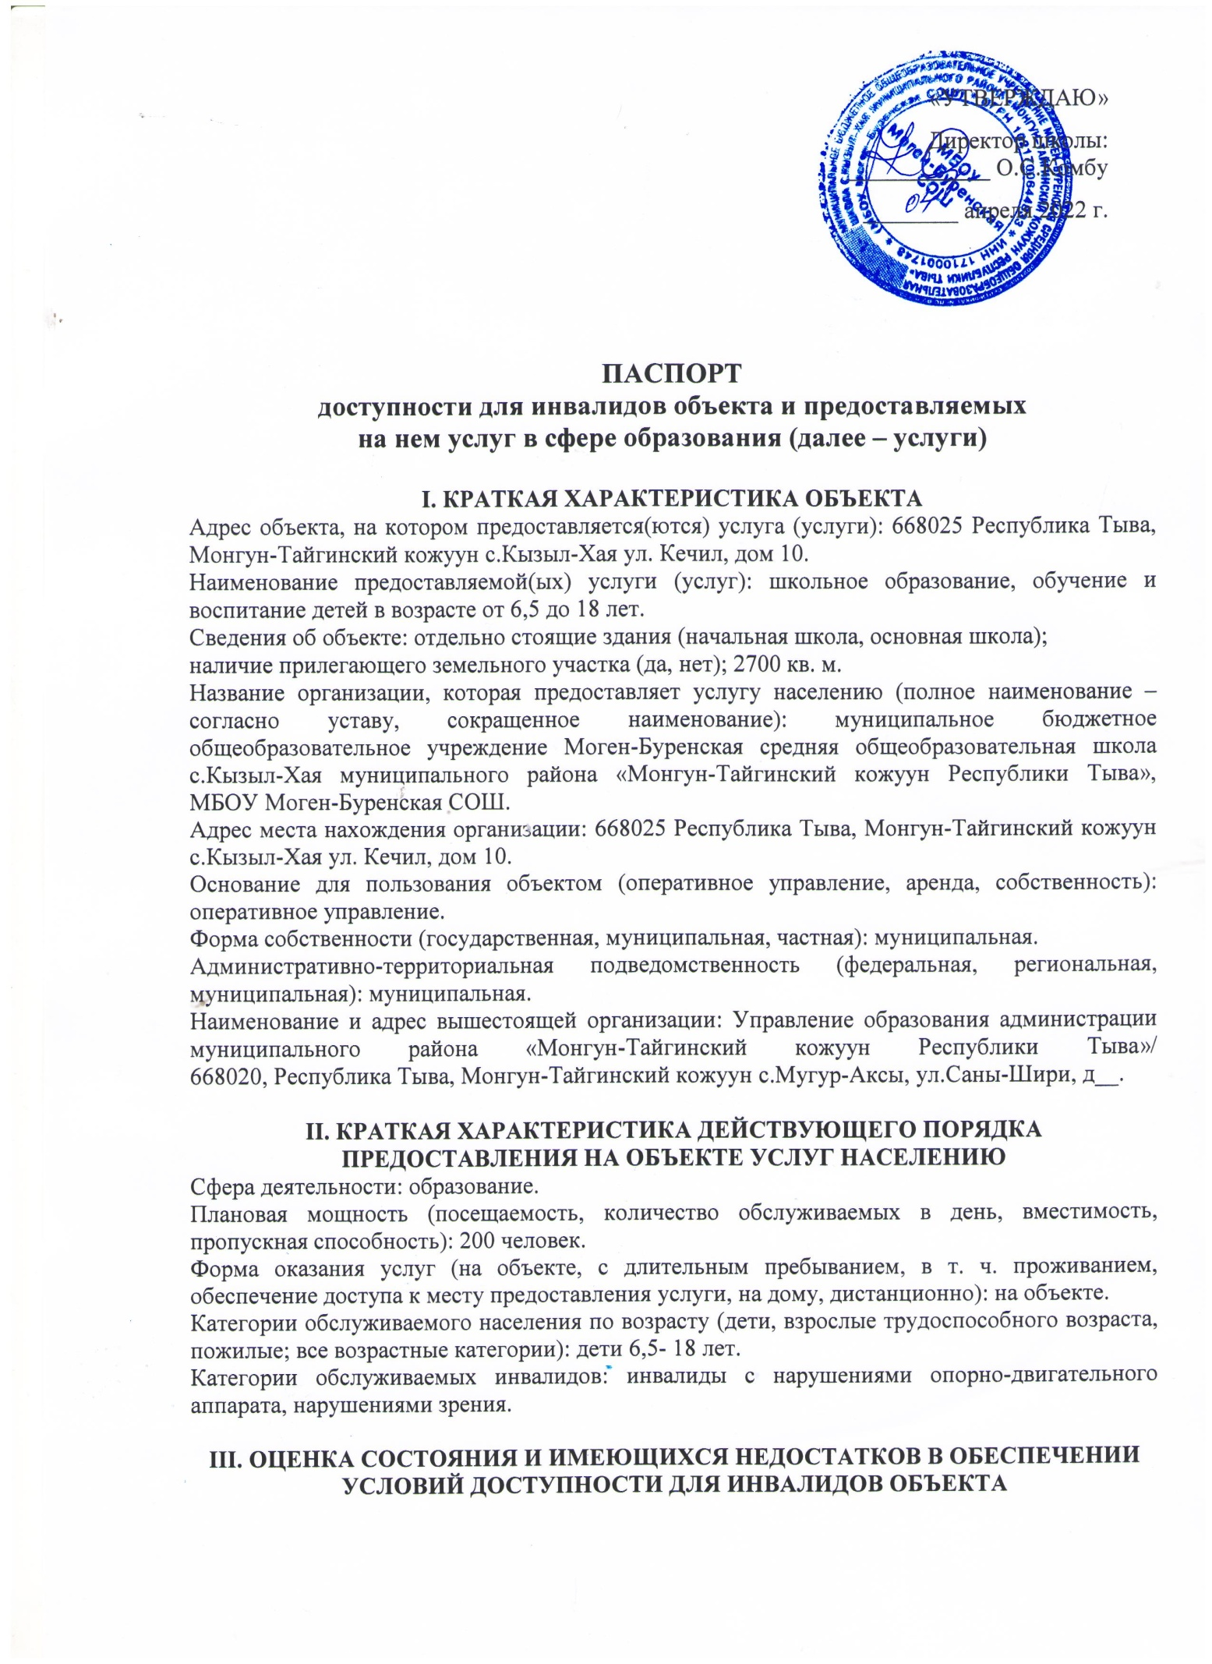

№  п/п | Основные показатели доступности для инвалидов объекта | Оценка состояния и  имеющихся  недостатков в  обеспечении  условий  доступности для  инвалидов объекта
1 | 2 | 3
1 | Выделенные стоянки автотранспортных средств для инвалидов | Да
2 | Сменные кресла-коляски | Нет
3 | Адаптированные лифты | Нет
4 | Поручни | Есть
5 | Пандусы | Есть
6 | Подъемные платформы (аппарели) | Нет
7 | Раздвижные двери | Нет
8 | Доступные входные кабинеты | Есть
9 | Доступные санитарно-гигиенические помещения | Нет
10 | Достаточная ширина дверных проемов в стенах, лестничных маршей, площадок | Есть
11 | Надлежащее размещение оборудования и носителей информации, необходимых для обеспечения беспрепятственного доступа к объектам  (местам предоставления услуг) инвалидов, имеющих стойкие расстройства функции зрения, слуха и передвижения | Нет
12 | Дублирование необходимой для инвалидов, имеющих стойкие расстройства  функции зрения, зрительной информации – звуковой информацией, а также  надписей, знаков и иной текстовой и графической информации – знаками,  выполненными рельефно-точечным шрифтом Брайля и на контрастном  фоне | Нет
13 | Дублирование необходимой для инвалидов по слуху звуковой информации  зрительной информацией | Нет
14 | Иные | Нет
IV. ОЦЕНКА СОСТОЯНИЯ И ИМЕЮЩИХСЯ НЕДОСТАТКОВ В ОБЕСПЕЧЕНИИ УСЛОВИЙ ДОСТУПНОСТИ ДЛЯ ИНВАЛИДОВ ПРЕДОСТАВЛЯЕМЫХ УСЛУГ
№  п/п | Основные показатели доступности для инвалидов предоставляемой  услуги | Оценка состояния и  имеющихся  недостатков в  обеспечении  условий  доступности для  инвалидов  предоставляемой  услуги
1 | 2 | 3
1 | Наличие при входе в объект вывески с названием организации, графиком работы организации, планом здания, выполненных рельефно-точечным шрифтом Брайля и на контрастном фоне | Нет
2 | Обеспечение инвалидам помощи, необходимой для получения в доступной  для них форме информации о правилах предоставления услуги, в том числе об оформлении необходимых для получения услуги документов, о совершении ими других необходимых для получения услуги действий | Нет
3 | Проведение инструктирования или обучения сотрудников, предоставляющих услуги населению, для работы с инвалидами, по вопросам, связанным с обеспечением доступности для них объектов и услуг | Инструктирование  всего персонала проведено в I полугодии 2020/2021 учебного года
4 | Наличие работников организаций, на которых административно-распорядительным актом возложено оказание инвалидам помощи при предоставлении им услуг | Есть волонтеры от администрации сумона (приказ администрации от  22 апреля 2020 г.  № 113)
5 | Предоставление услуги с сопровождением инвалида по территории объекта работником организации | Есть
6 | Предоставление инвалидам по слуху при необходимости услуги с использованием русского жестового языка, включая обеспечение допуска  на объект сурдопереводчика, тифлопереводчика | Нет
7 | Соответствие транспортных средств, используемых для предоставления услуг населению, требованиям их доступности для инвалидов | Транспортное  средство  отсутствует
8 | Обеспечение допуска на объект, в котором предоставляются услуги, собаки-проводника при наличии документа, подтверждающего ее  специальное обучение, выданного по форме и в порядке, утвержденном приказом Министерства труда и социальной защиты Российской Федерации | Нет
9 | Наличие в одном из помещений, предназначенных для проведения массовых мероприятий, индукционных петель и звукоусиливающей аппаратуры | Нет
10 | Адаптация официального сайта органа и организации, предоставляющих услуги в сфере образования, для лиц с нарушением зрения (слабовидящих) | Нет
11 | Обеспечение предоставления услуг тьютора | Есть
12 | Иные | Нет
V. ПРЕДЛАГАЕМЫЕ УПРАВЛЕНЧЕСКИЕ РЕШЕНИЯ ПО СРОКАМ И ОБЪЕМАМ РАБОТ, НЕОБХОДИМЫМ ДЛЯ ПРИВЕДЕНИЯ ОБЪЕКТА И ПОРЯДКА ПРЕДОСТАВЛЕНИЯ НА НЕМ УСЛУГ В СООТВЕТСТВИЕ С ТРЕБОВАНИЯМИ ЗАКОНОДАТЕЛЬСТВА РОССИЙСКОЙ ФЕДЕРАЦИИ ОБ ОБЕСПЕЧЕНИИ УСЛОВИЙ ИХ ДОСТУПНОСТИ ДЛЯ ИНВАЛИДОВ
№  п/п | Предлагаемые управленческие решения по объемам работ,  необходимым для приведения порядка предоставления услуг в соответствие с требованиями законодательства Российской  Федерации об обеспечении условий их доступности для инвалидов | Сроки
1 | Вход в здание (главный вход, входы в учебные кабинеты): организационные мероприятия, индивидуальное решение с TCP.  Привести пандус в соответствие нормативным требованиям;  установить противоскользящее покрытие на края ступеней;  установить недостающие поручни вдоль лестниц входа; снизить  высоту порогов входных дверей; установить кнопку вызова  персонала в пределах досягаемости инвалида-колясочника | в пределах  финансирования
2 | Территория, прилегающая к зданию (участок): текущий ремонт,  организационные мероприятия.  Обеспечить информационное сопровождение на путях движения с нанесением цветовой и/или тактильной маркировки; места для парковки инвалидов обозначить их соответствующими символами | 2022-2023 уч. год (в пределах  финансирования)

